需要基于现有硬件，在VSCODE+platform IO下，基于arduino框架开发ESP32C3开发板代码。条件如下：

**一、硬件描述：**

基于CORE-ESP32C3开发板，控制外接的PCB板实现数据采集任务，并通过开发板的Type-C串口与上位机通信。

外接电路板如下，需要ESP32C3开发板的控制-通信需求在图中用红字标出：



**二、开发环境与工具：**

基于VSCODE+platform IO插件实现开发、调试与烧录，基于arduino框架加上部分原生ESP-IDF语法实现代码编写。

**三、需求描述：**

通过控制开关时序与ADC/AFE采样时序，实现对待测电阻的脉冲电压激励与同步采集。

**3.1激励实现需求：**

采用3.3V高精度电压作为高电平，采用AFE芯片TI ADS1220IPWR输出约200uA电流作为低电平，采用ESP32单片机GPTimer硬件定时器。ESP32通过IO输出控制高速模拟开关使待测铂电阻在高-低电平间切换（单刀开关TMUX1101DBVR，单刀双掷开关ADG719BRTZ-REEL），从而实现对待测电阻的脉冲电压激励。

**3.2数据采样需求：**

如上图所示，单刀双掷开关倒向惠斯通电桥，单刀开关闭合时，待测铂电阻处于惠斯通电桥中，待测电阻两端为高电压。电桥两点电压通过差放放大后由ADI AD7680BRMZ ras式ADC采集信号，由SPI向上位机通信控制。

单刀双掷开关倒向比例式电桥，单刀开关断开时，待测铂电阻与一个8kΩ的高精度电阻组成电桥，用于AFE芯片比例式测量，待测电阻两端为低电压。 由AFE芯片输出200uA电流作为激励，由SPI与上位机通信控制。

**3.3控制采样时序：**

ESP需要实现以下时序控制：

1.控制单刀双掷开关与单刀开关的开关闭合，实现待测电阻F=160Hz的周期性脉冲激励，高电平占空比2%。

2.周期开始时，ESP32控制单刀双掷开关倒向惠斯通电桥，单刀开关闭合。通过ESP32定时，高电平经过50us，通过SPI启动AD7680BRMZ开始转换，输出采样结果。（AD7680BRMZ电路原理图如下）

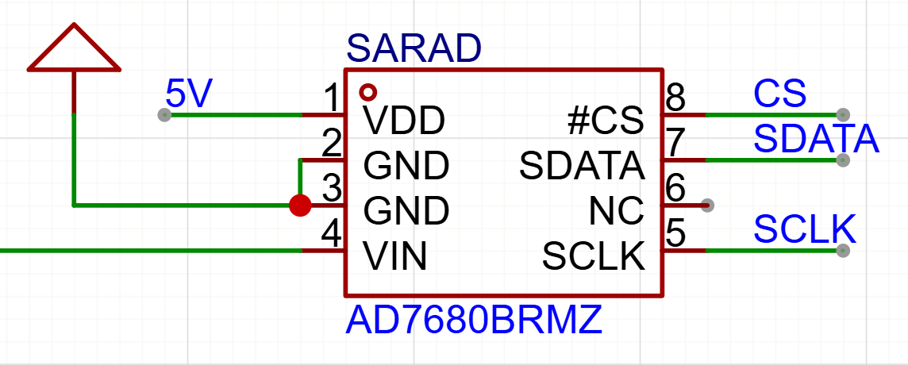

3. 高电平经过125us，ESP32控制单刀双掷开关倒向比例式电桥，单刀开关断开，此时切换到低电平，实现2%的高电平占空比。低电平经过3.75ms，通过SPI启动ADS1220IPWR，通过AIN3输出200uA电流激励，并通过AIN0/AIN1比例式的测量。测量结束后将数据传回ESP32，并结束200uA电流激励输出。（ADS1220IPWR电路原理图如下）

4.上述结束后，等待下一轮高电平-ADC测量-低电平-AFE测量，每轮周期1/F=6.25ms。

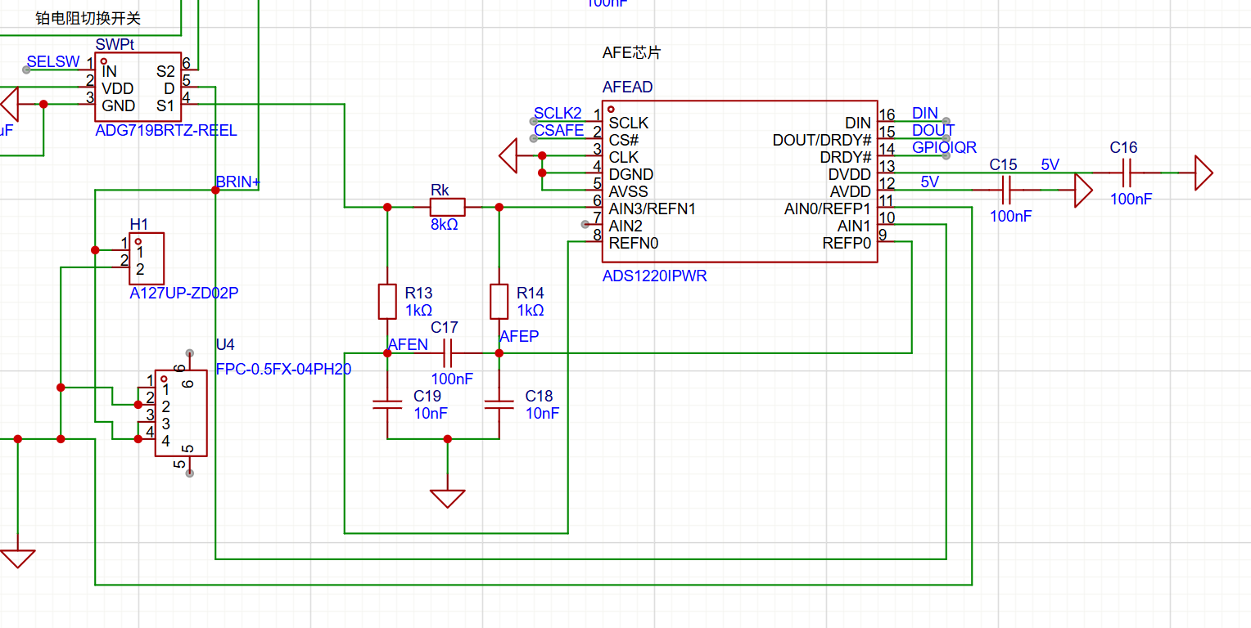

参考的数据手册电路构型如下：

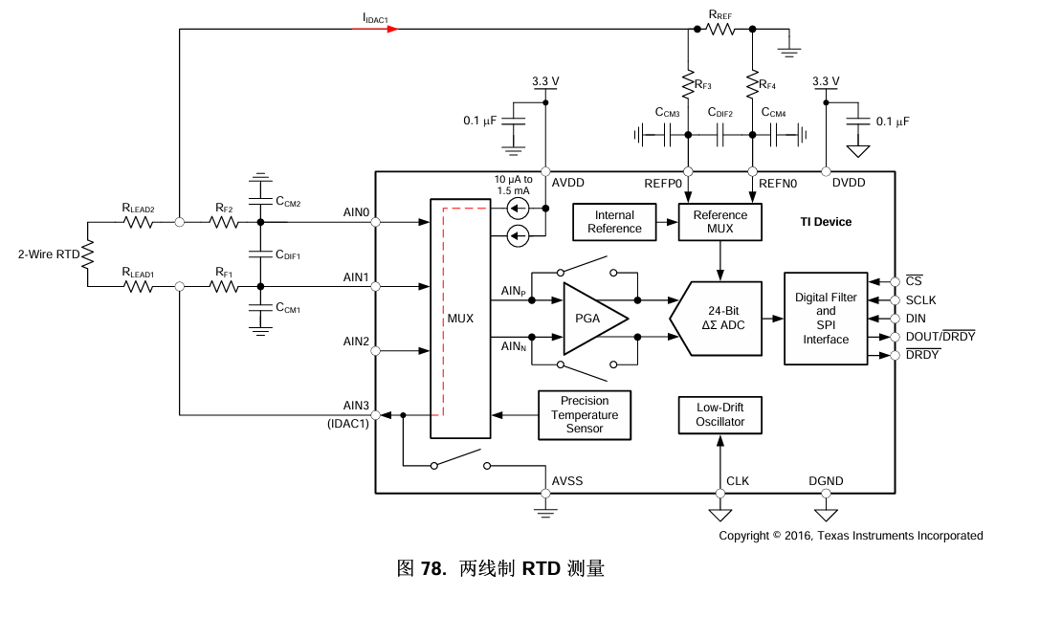

**3.4ESP32通信格式：**

将采集的单个周期16位ras ADC数据与24位AFE的ADC数据合并，形成5个8字节数据，做为一帧。在帧头加入十六进制AA，帧尾增加5个8字节的位与作为校验位，再增加十六进制BB作为帧尾。最终一帧的格式如下：

AA（1个字节）|16位ras ADC数据（2个字节）|24位AFE的ADC数据（3个字节）|位与校验位（1个字节）| BB（1个字节）

额外补充：将多帧合并，每16帧打包发送一次给上位机。

**3.5芯片数据**

ADC/AFE芯片数据手册如附件PDF所示，单刀双掷开关与单刀开关都是在IO高电平时使惠斯通电桥导通，在IO低电平时使AFE比例测量电桥导通。

ESP32开发板电路图如下（数据手册网址为：https://wiki-zh.luatos.org/chips/esp32c3/board.html）：

